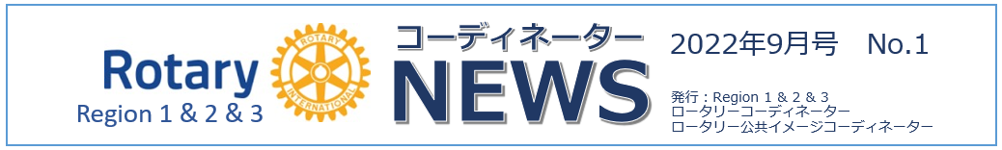
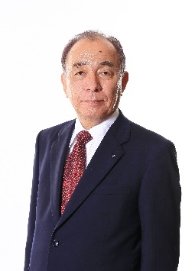
第1地域 ロータリーコーディネーター補佐 福井 敬悟（札幌手稲）

ポール・ハリス語録から「ロータリーの原動力は友情です」「ロータリーは友情の扉です。みんなのために扉を開け放ちましょう」
親睦と奉仕はロータリーの基本ですが、全てのロータリアンが世界中あらゆる分野でFellowshipを拡大することが、世界の平和の礎を築くことに貢献します。
今月はロータリー親睦活動月間ではありませんがクラブの枠を超えた活動を3つご紹介します。

1つ目は若くてパワフルな力、ローターアクトの活動です。2022年9月3日～4日 北海道赤平市にて、「D2580・東京ワセダRAC」「D2680・豊岡RAC」「D2510・赤平RAC」の3つのローターアクトクラブが合同例会を企画しました。内容は「みつばちホテル製作」等、みつばち保護を中心とした、自然環境保護への活動です。
まさにDEIを大切にした、国際奉仕PJです。日本での「みつばち」への取組は2680地区が力を入れており、第34回全国RAC研修会でも発表されました。今回の例会講師は、D2680RACの阪本渚子さん、木本千春さんです。このように地区やエリアを超えて共に活動することも、Imaginationが更に豊かになり、Realizationが実ると体験できます。（D2510 赤平RAC 長谷川大介記）
2つ目は世界のロータリアンのスキー愛好家が集うISFR（International Skiing Fellowship of Rotarians)です。
1974年に創立され、今や会員数は500名を超える世界組織。この度、日本で初めて支部を設立し、スキー大会を日本に誘致することが決まりました。世界中のロータリアンとスキーを楽しみ、パーティーやイベントを通じて親交を深める、そんな一週間が日本で実現します。今シーズン、D2510・俱知安RCの協力を得て、ニセコで開催予定です。
たまたま知り合ったアリソンさん（米Ames RC）がISFRの会長だと知り、日本で開催しようと意気投合、幾多の調整を重ねてここまでやってきました。世界のロータリーを体験できる取り組みの一つとして、皆様にご参加頂けることを楽しみにしています。詳細は近日中に公表予定です。（ISFR日本支部支部長・日本誘致責任者 吉田弘和 東京麹町RC 記）
3つ目は世界のバイク愛好家が集まるInternational Fellowship of Motorcycling Rotarians(IFMR) です。
2021年8月1日IFMRに登録し、日本支部を北海道に設立。Facebookに例会案内、活動をアップして広報活動をしています。北海道はバイクに乗れる期間は半年程ですが、春夏秋、自然に恵まれた広大な大地をダイナミックに駆け巡る事ができるライダーにとって憧れの快走ツーリングスポットです。昨年は新型コロナウイルスの蔓延で1回の例会でシーズンを終えましたが、2022年は会員も60名程となり地区を超えた合同例会を開催して親睦を深めています。8月にはD2720大分キャピタルOliOliロータリー衛星クラブメンバーが来道し合同のツーリングが行われます。今後は、北海道のみならず全国各地での例会を行うなどロータリアンライダーのプラットフォームになるよう活動します。（D2500 PDG松田英郎記）
ロータリーは例会を通して、お互いに切磋琢磨し、自己研鑽することでロータリーの説く本来の親睦が一層深まることが重要ですが、ロータリーの活動はクラブの枠を超えた友情に基づく世界的なネットワークの中で育まれる奉仕活動、親睦活動に目を向けて頂ければと思います。
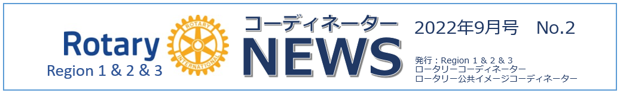
３地域合同「公共イメージ向上オンラインセミナー」報告
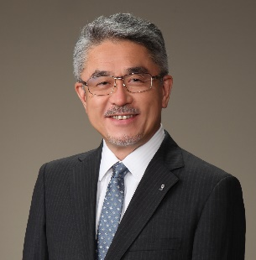
第1地域 ロータリー公共イメージコーディネーター補佐 寺嶋 哲生（柏RC）

2022年7月30日Zoomにて３地域合同による「公共イメージ向上セミナー」が開催されました。各地区ガバナーや公共イメージ向上委員長始め、地域コーディネーターと同補佐、日本事務局を含む総勢約150名の参加を頂きました。
冒頭、佐藤芳郎RI理事から「全地区・全クラブがポリオデーに趣向を凝らしたイベントを開催してロータリーのブランドイメージの向上を目指し、再び日本単独で３つのゾーンを復活させよう」とのご挨拶を賜りました。次いで、R2服部陽子RPICから「公共イメージの重要性」・R1井原實RPICから「ロータリーブランドとロゴの重要性」・R3丸尾研一RPICからストーリーテリング「私とロータリー」と題する講話を頂きました。
続いて「世界ポリオデーに向けての取組」と題して具体的な事例の発表が行われ、R2桑澤一郎ARPICから「世界ポリオデーのポータルサイト」・R3深尾兼好ARPICから「ポリオ根絶フォトコンテスト」に関する説明を頂きました。
更に各地区で企画されている実例として、2720地区堀川貴史ガバナーから「熊本マチナカ音楽祭」・2750地区田嶋諒一実行委員長から「END POLIO Bicycle Campaign 2022」・宮崎陽市郎ガバナーエレクトおよびR2神野正博ARPICから「END POLIO Cycling Challenge 2750」・2770地区橋本和久実行委員長から「第2回ポリオ根絶チャリティークラシックカーラリー」・2600地区片貝雅彦実行委員長から「信州ブレイブウォリアーズ戦応援とポリオ根絶」についての紹介を頂きました。
質疑応答の時間では、2760地区伊藤靖祐R2 ARRFCからポリオデーに行う事業の目的についての問いかけがあり、それに対して佐藤芳郎RI理事・三木明TRF管理委員から「公共イメージの向上と共にファンドレイジングである」とする旨のご示唆を頂きました。
セミナーの最後に三木明TRF管理委員から講評を賜り、充実したセミナーを実施した主催者に対する謝辞と共に、「改めてロータリーには具体的な行動が求められている事を実感した」とのお言葉を頂きました。
参加者からは、公共イメージの向上の必要性に対する理解が進み、ポリオデーの企画立案に関する有益なヒントを得られたなどの感想が寄せられ、充実したセミナーを実施できたものと思われます。

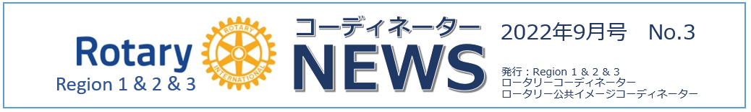
第3地域RRFCの抱負
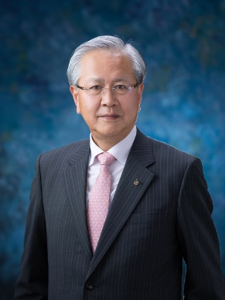
第3地域 ロータリー財団地域コーディネーター 永田 壮一（熊本城東RC)

今年7月から２年目の第3地域RRFCを迎えました。１年目のRRFC就任前にズームによるRLGI（Regional Leaders Global Institute）を受講し、地域リーダーの役目を履修し、３名のARRFCを任命させていただきました。
ロータリー財団地域コーディネーターはロータリアンが財団補助金による奉仕に積極的に参加し、寄付目標を達成できるように支援し、ロータリーの最優先事項であるポリオプラスに対しポリオ根絶コーディネーター（EPNC）と協力してポリオ根絶活動に対する認識を深め寄付を呼びかけること、の３つが主な役割です。
昨年度は、コロナ蔓延の中、皆様にはロータリー活動が多く制限されました。さらに2月にはロシアによるウクライナ侵攻もあり、かつて私たちが経験したことのないような大きな出来事が起こってしまい、未だ継続中であります。この中にあり、ロータリー財団が4月30日までウクライナ専用としたロータリー災害救援基金への支援は1,500万ドルを超え、日本からも300万ドルを超える寄付が集まりました。本当にありがとうございました。このような緊急事態の中でも多くの支援活動が行われることは、やはりロータリアンの持つ５つの中核的価値観の賜物だと感激した次第です。ウクライナへの人道支援にはまだ余裕があります。ぜひ各地区で人道的支援のご検討をいただければと思います。
さて、今年度は佐藤RI理事の号令一下、10月24日の「世界ポリオデー」に向けて各地区で様々な趣向を凝らしたイベントが考えられています。この中で、やはり今までと少し違った動きが大きな潮流になろうとしています。それは、各地域でロータリーコーディネーターチーム、ロータリー公共イメージコーディネーターチーム、ロータリー財団地域コーディネーターチーム（ポリオ根絶コーディネーター、恒久基金/大口寄付アドバイザーを含む）が横の連絡を取り合って、担当の地区や地区内クラブを支援する動きが大きくなってきていることです。もとより、各コーディネーター、コーディネーター補佐の皆様は素晴らしい地域リーダーの方ばかりです。地域コーディネーターが一緒になって日本のロータリーをさらに大きく発展させていくことができれば嬉しい限りです。
最後に、昨年は第3地域の年次基金寄付額は前年比+23％でした。今年はさらに伸ばして参ります。また、残念ながら「年次基金寄付ゼロクラブゼロ」が第3地域において達成できませんでした。今年は必ず達成できることをお約束して抱負といたします。

